# 运算符重载

## 基础知识

当类中提供某个特殊名称方法，在该类的实例出现在它们相关的表达式时，python自动调用它们。

* 不能重载内置类型运算符
* 不能新建运算符，只能重载现有的
* 某些运算符不能重载——is、and、or和not

### 中缀运算符

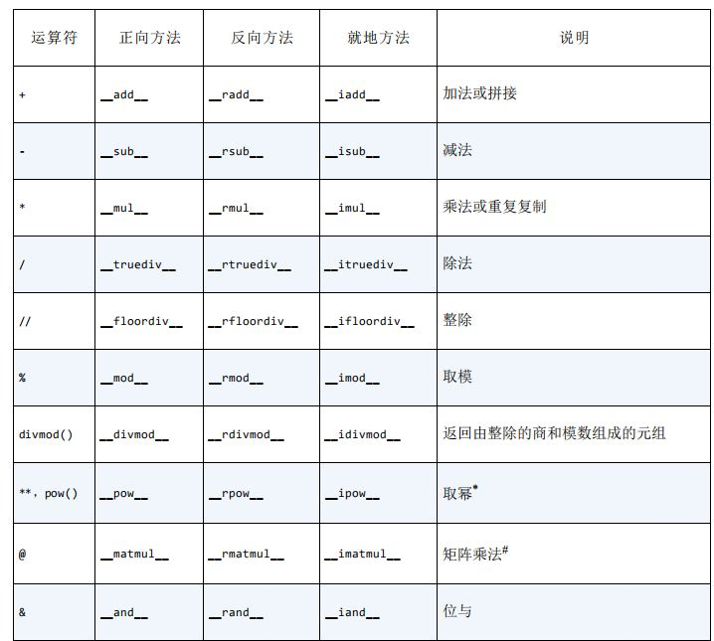

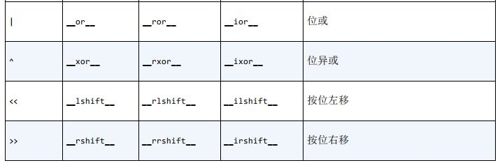

### 比较运算符

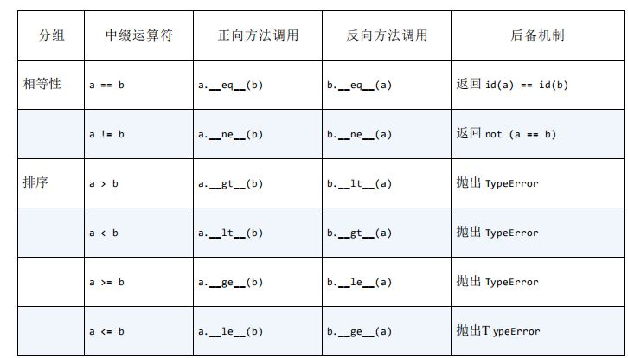

### 构造函数和表达式：__init__和__sub__

class **Number**(object):

def **__init__**(*self*, start):

*self*.data = start

def **__sub__**(*self*, other):

return Number(*self*.data - other)

X = Number(5)

Y = X - 2

print Y.data //3

### 常见的运算符重载方法

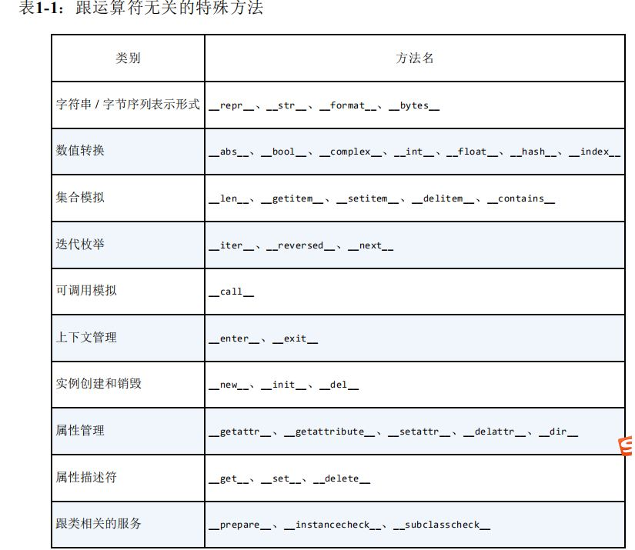

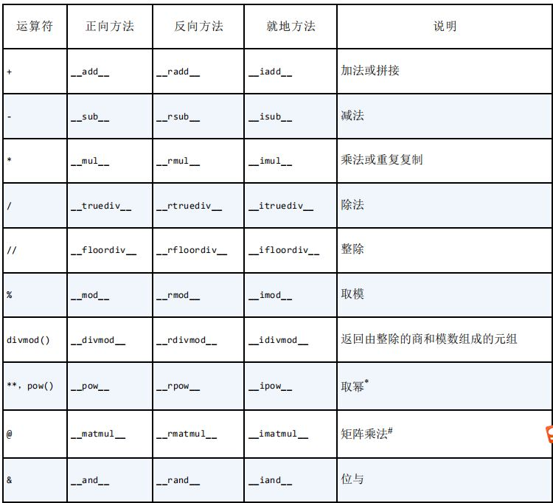

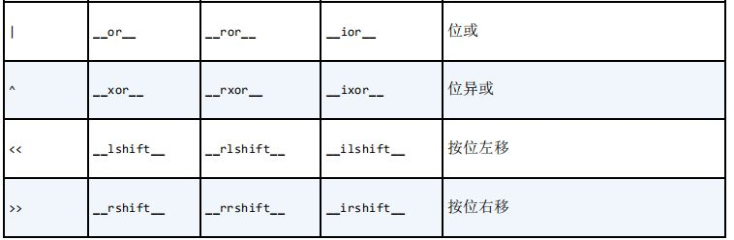

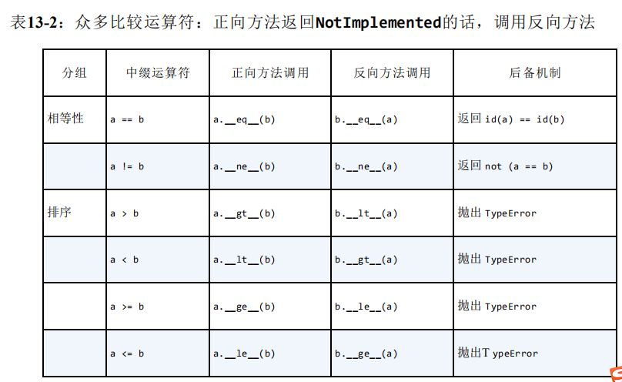

|  |  |  |
| --- | --- | --- |
| 方法 | 重载 | 调用 |
| __init__ | 构造函数 | 对象建立：X=Class(args) |
| __del__ | 析构函数 | X对象收回 |
| __add__ | 运算符+ | 如果没有_iadd_,X+Y,X+=Y |
| __or__ | 运算符|（位or） | 如果没有_ior_,X|Y,X|=Y |
| __repr__,__str__ | 打印、转换 | print (X)、repr(X、str(X), |
| __call__ | 函数调用 | X(*args, **kargs) |
| __getattr__ | 点号运算 | X.undefined |
| __setattr__ | 属性赋值语句 | X.any = value |
| __delattribute__ | 属性获取 | X.any |
| __getitem__ | 索引运算 | X[key],X[i:j],没__iter__时的for循环和其他迭代器 |
| __setitem__ | 索引赋值语句 | X[key]=value, X[i:j]=sequence |
| __delitem__ | 索引和分片删除 | del X[key], del X[i:j] |
| __len__ | 长度 | len(x) |
| __bool__ | 布尔测试 | bool(X),真测试 |
| __lt__,__gt__ | 特定的比较 | X<Y,X>Y |
| __le__,__ge__ |  | X<=Y,X>=Y |
| __eq__,__ne__ |  | X==Y,X!=Y |
| __radd__ | 右侧加法 | Other+X |
| __iadd__ | 实地（增强的）加法 | X+=Y |
| __iter__,__next__ | 迭代环境 |  |
| __contains__ | 成员关系测试 | item in X |
| __index__ | 整数值 | hex(X),bin(X),oct(X),O[X],O[X:] |
| __enter__,__exit__ | 环境管理器 | with obj as var: |
| __get__,__set__ | 描述符属性 | X.attr,X.attr=value,del X.attr |
| __delete__ |  |  |
| __new__ | 创建 | 在__init__之前创建对象 |

### 索引和分片：__getitem__和__setitem__

class **Indexer**:

def **__getitem__**(*self*, index):

return index ** 2

X = Indexer()

for i in range(5):

print X[i], #0 1 4 9 16

除了索引分片表达式也调用__getitem__

class **Indexer**:

data = [5,6,7,8,9,10]

def **__getitem__**(*self*, index):

print *'getitem:'*, index

return *self*.data[index]

print X[2:4] #getitem: slice(2, 4, None) [7, 8]

print X[::2] #getitem: slice(None, None, 2) [5, 7, 9]

__setitem__索引赋值方法类似地拦截索引和分片赋值，它为后来者接受了一个分片对象。

def **__setitem__**(*self*, index, value):

*self*.data[index] = value

X[2:4] = [5, 5, 5, 5, 5, 5]

print X.data #setitem: slice(2, 4, None) [5, 6, 5, 5, 5, 5, 5, 5, 9, 10]

索引迭代：

class **stepper**:

def **__getitem__**(*self*, index):

return *self*.data[index]

X = stepper()

X.data = *'spam'*

print X[1] #p

for item in X:

print item, #s p a m

### 迭代器对象__iter__和__next__

class **Squares**:

def **__init__**(*self*, start, stop):

*self*.value = start - 1

*self*.stop = stop

def **__iter__**(*self*):

return *self*

def **next**(*self*):

if *self*.value == *self*.stop:

raise StopIteration

*self*.value += 1

return *self*.value ** 2

X = Squares(1, 5)

for i in X:

print i #1 4 9 16 25

### 属性引用：__getattr__和__setattr__

__getattr__方法是拦截属性点号运算，当通过对**未定义**（不存在）属性名称和实例进行点号运算时，就会用属性名称作为字符串调用这个方法。

class **Empty**:

def **__getattr__**(*self*, attrname):

if attrname == *"age"*:

return 40

else:

raise AttributeError, attrname

X = Empty()

print X.age #40

print X.name #AttributeError: name

__setattr__会拦截所有属性的赋值语句：

class **Accesscontrol**:

def **__setattr__**(*self*, attr, value):

if attr == *"age"*:

*self*.__dict__[attr] = value

else:

raise AttributeError, attr + *'not allowed'*

Y = Accesscontrol()

Y.age = 24

print Y.age

### __repr__和__str__会返回字符串表达形式

class **Adder**:

def **__init__**(*self*, value = 0):

*self*.data = value

def **__add__**(*self*, other):

*self*.data += other

class **Addrepr**(Adder):

def **__repr__**(*self*):

return *"Addrepr(%s)"* %*self*.data

X = Addrepr(2)

X+2

print X //Addrepr(4)

* 打印操作会首先尝试__str__和str内置函数。
* __repr__用于所有其他环境：用于交互模式下提示回应以及repr函数。

__repr__用于任何地方，除了当定义一个__str__的时候。

### call表达式:__call__

当调用实例时，使用__call__方法。传递给实例的任何内容都会传递给该方法，包括通常隐式的实例参数。

class **Prod**:

def **__init__**(*self*, value):

*self*.value = value

def **__call__**(*self*, other):

return *self*.value * other

X = Prod(2)

print X(3) //6

### 对象析构函数：__del__

每当实例空间被收回时，就会执行__del__

class **Life**:

def **__init__**(*self*, name = *'unkown'*):

print *'Hello'*, name

*self*.name = name

def **__del__**(*self*):

print *"Goodbye"*, *self*.name

X = Life(*"Brian"*)

X = *"lorette" //*Goodbye Brian

python在实例回收时，会自动回收该实例所拥有的所有空间，对于空间管理来说是不需要析构函数的。原因之二在于无法轻易地预测何时收回空间。

### with/as环境管理器

with/as语句的设计，是为了让必须在程序代码块周围发生的启动和终止活动一定会发生。和try/finally语句（无论异常是否发生，其离开动作都会执行）类似，但是with/as有更丰富的对象协议，可以定义进入和离开的动作。

**with语句的基本格式**：

with expression [as variable]:

With-block

with语句实际的工作方式：

1. 计算表达式，所得到的对象称为环境管理器，它必须有__enter__和__exit__方法。
2. 环境管理器的__enter__方法会被调用。如果as子句存在，其返回值会赋值给ss子句中的变量，否则丢弃。
3. 代码块中嵌套的代码会执行。
4. 如果with代码块引发异常，__exit__(type, value, traceback)方法就会被调用。
5. 如果with代码块没有引发异常，__exit__方法依然会被调用，其type、value以及traceback参数会以None传递。

class **TraceBlock**:

def **message**(*self*, arg):

print *'running'*, arg

def **__enter__**(*self*):

print *'starting with block'*

return *self*

def **__exit__**(*self*, exc_type, exc_value, exc_tb):

if exc_type is None:

print *'exited normally\n'*

else:

print *'raise an exception!'*, exc_type

return False

with TraceBlock() as action:

action.message(*'test 1'*)

print *'reached'*

with TraceBlock() as action:

action.message(*'test 2'*)

raise TypeError

print *'not reached'*

*Output：*

Traceback (most recent call last):

File "C:\E\workspace\PythonLearning\chapter17\withas.py", line 20, in <module>

raise TypeError

TypeError

starting with block

running test 1

reached

exited normally

starting with block

running test 2

raise an exception! <type 'exceptions.TypeError'>

## 常用重载运算符

### __dict__

__dict__获取模块命名空间字典。

例如文件M.py

import N

X = 100

class A:

X = 100

def func():

print "M"

>>> M.__dict__

{'__builtins__': {'bytearray': <type 'bytearray'>, 'IndexError': <type 'exceptions.IndexError'>, 'all': <built-in function all>,......（省略） 'WindowsError': <type 'exceptions.WindowsError'>}, '__file__': 'C:\\E\\M.pyc', '__package__': None, 'func': <function func at 0x0000000002760AC8>, '__name__': 'M', '__doc__': None}

**获取对象命名空间属性的字典。**

>>> M.A.__dict__

{'X': 100, '__module__': 'M', '__doc__': None}

>>> M.func.__dict__

{}

### __all__

__all__列表是指当包或模块名称使用from *的时候，应该导入的模块或变量清单。

例如：

dir0

——dir1

——M.py

——N.py

——__init__.py

——dir2

——O.py

——__init__.py

dir1目录下__init__.py：

__all__ = ['M']

>>> from dir1 import *

>>> dir()

['M', 'X', 'Y', '__builtins__', '__doc__', '__name__', '__package__', 'sys'] # 只导入了M模块，没有导入N模块

文件N.py:

__all__ = ['Y']

Y = 100

Z = 200

>>> from dir1.N import *

>>> dir()

['M', 'N', 'X', 'Y', '__builtins__', '__doc__', '__name__', '__package__', 'dir1', 'sys'] # 变量Z没有被导入

>>> from dir1.N import Y

>>> from dir1.N import Z

Traceback (most recent call last):

File "<pyshell#48>", line 1, in <module>

from dir1.N import Z

ImportError: cannot import name Z

*注意：把下划线放在变量之前（例如，_X），可以防止客户端使from *语句导入模块名时，把其中的那些变量名复制进去。*

### __name__

* 如果文件是以顶层文件执行，在启动时，__name__就会设置为字符串”__main__”.
* 如果文件被导入，__name__就会改设成客户端所了解的模块名。

### __future__

from __future__ import *featurename*

python中启用未来的语言特性。

例如：

>>> 10/3

3

>>> from __future__ import division

>>> 10/3

3.3333333333333335

或者：

>>> from __future__ import print_function

>>> print("Hello", "My", "Love", end='!', sep=' ')

Hello My Love!

### __class__

实例C对应的类（仅新式类）.

>>> class A:

pass

>>> A.__class__

Traceback (most recent call last):

File "<pyshell#3>", line 1, in <module>

A.__class__

AttributeError: class A has no attribute '__class__'

>>>

>>> a = A()

>>> a.__class__

<class __main__.A at 0x0000000002EAB2E8>

>>>

>>> class A(object):

pass

>>> a = A()

>>> A.__class__

<type 'type'>

>>> a.__class__

<class '__main__.A'>

### __bases__

类C的所有父类构成的元组.

>>> C.__bases__

(<class __main__.A at 0x0000000002EAB2E8>, <class __main__.B at 0x0000000002EABB88>)

>>> c.__bases__

Traceback (most recent call last):

File "<pyshell#29>", line 1, in <module>

c.__bases__

AttributeError: C instance has no attribute '__bases__'

### __mro__

类继承的查找顺序元组。

### __slots__

将字符串属性名称赋值给特殊的__slots__类属性，只有__slots__列表内的这些变量名可被赋值为**实例属性**。

>>> class Limter(object):

__slots__ = ['a', 'b']

>>> x = Limter()

>>> x.a

Traceback (most recent call last):

File "<pyshell#90>", line 1, in <module>

x.a

AttributeError: a

>>> x.a = 1

>>> x.b = 2

>>> x.d = 3

Traceback (most recent call last):

File "<pyshell#93>", line 1, in <module>

x.d = 3

AttributeError: 'Limter' object has no attribute 'd'

>>> Limter.__dict__

dict_proxy({'a': <member 'a' of 'Limter' objects>, '__module__': '__main__', 'b': <member 'b' of 'Limter' objects>, '__slots__': ['a', 'b'], '__doc__': None})

使用__slots__时，实例通常没有__dict__属性。

>>> x.__dict__

Traceback (most recent call last):

File "<pyshell#96>", line 1, in <module>

x.__dict__

AttributeError: 'Limter' object has no attribute '__dict__'

通过在__slots__中包含__dict__仍然可以容纳额外的属性。

>>> class D:

__slots__ = ['a', 'b', '__dict__']

c = 3

def __init__(self):

self.d = 4

>>> X = D()

>>> X.d

4

>>> X.__dict__

{'d': 4}

>>> D.__dict__

{'c': 3, '__module__': '__main__', '__slots__': ['a', 'b', '__dict__'], '__init__': <function __init__ at 0x0000000002F28048>, '__doc__': None}

>>> X.c

3

>>> X.a = 1

>>> getattr(X, 'a',)

1

>>> getattr(X, 'c')

3

>>> getattr(X, 'd')

4

>>> for attr in list(X.__dict__)+X.__slots__:

print attr, '=>', getattr(X, attr, None)

a => 1

d => 4

a => 1

b =>None

* 如果一个子类继承自一个没有__slots__的超类，那么超类的__dict__属性总是可以访问的，使得子类的__slots__无意义。

>>> class A:pass

>>> class B(A):

__slots__ = ['a', 'b']

>>> X = B()

>>> X.a = 1

>>> X.b = 2

>>> X.d = 3 # 子类的__slots__无意义

* 如果一个类定义了与超类相同的slot名称，超类slot定义的名称版本只有通过直接从超类获取其描述符才能访问。

>>> X = B()

>>> X.a = 1

>>> X.b = 2

>>> X.c = 3

>>> A.__dict__

{'__module__': '__main__', '__slots__': ['a', 'b'], '__doc__': None}

>>> A.__slots__

['a', 'b']

>>> B.__slots__

['a', 'c']

>>> B.__dict__

{'__module__': '__main__', '__slots__': ['a', 'c'], '__doc__': None}

>>> X.__dict__

{'a': 1, 'c': 3, 'b': 2}

在类中定义 __slots__ 属性的目的是告诉解释器：“这个类中的所有实例属性都在这儿

了！”这样，Python 会在各个实例中使用类似元组的结构存储实例变量，从而避免使用消

耗内存的 __dict__ 属性。如果有数百万个实例同时活动，这样做能节省大量内存。